SUXESTIÓNS 19.XI.2023

SUXESTIÓNS
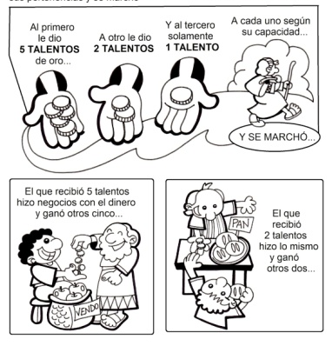
- Estes domingos últimos do tempo ordinario quéresenos convidar a estar atentos, vixiantes, non durmidos, ante a chegada do Señor. Este domingo lese o evanxeo dos talentos, xa que para estar vixiantes hai que sacar proveito dos dons que recibimos por Deus, desenvolvendo os nosos talentos e calidades.
- Poderiamos facer un xesto preparando unha caixa de zapatos baleira para envolver en papel de agasallo. En tiras que logo meteremos dentro, os mozos escriben os talentos, as cousas que ten para facer o ben: paciencia, esforzo, simpatía… Metemos estas tiras na caixa e tirámolas ao lixo e dialogamos se está ben o que acabamos de facer. Unha vez acabado o diálogo recolleremos a caixa, envolverémola e dirémoslles que nos comenten o que podemos facer con todo o que hai dentro por este mundo. Será o noso agasallo para melloralo.
-Hoxe celebramos a Xornada Mundial dos Pobres, o lema é “Non apartes o teu rostro do pobre” (Tob. 4,7). Todos temos unha responsabilidade para cos nosos irmáns máis necesitados. Miremos ao noso ao redor e vexamos que podemos facer coas nosas responsabilidades.

VÍDEOS DOMINGO, Ord-33-A: Mateo 25, 14-30, Parábola dos talentos

- Parábola dos talentos, película: https://www.youtube.com/watch?v=wXA8d39cmaw
-Parábola dos talentos, película: https://www.youtube.com/watch?v=1ASoPx-r_Xo

-O Señor dos talentos, representación para nenos: https://www.youtube.com/watch?v=dW8cTCi-yCI
-Parábola dos talentos, debuxos: https://www.youtube.com/watch?v=wgxz_cmkjv0

-Parábola dos talentos, debuxos: https://www.youtube.com/watch?v=D8ovGFqs_3s
-Parábola dos talentos, debuxos, 13.22: https://www.youtube.com/watch?v=uf_ADE95J8I

-Mateo 25, 14-30 Misa, debuxos: https://www.youtube.com/watch?v=mKW5IogEwWQ
-Parábola dos talentos, debuxo con música: https://www.youtube.com/watch?v=nlf8KGR6vuc

-Parábola dos Talentos, canto de Valiván: https://www.youtube.com/watch?v=pEJUTZYp9PM
-Só un puñado de area, Verbo Divino–2011, reflexión: https://www.youtube.com/watch?v=5_nflQveNbs

-Esperanza activa, Verbo Divino–2014, reflexión: https://www.youtube.com/watch?v=ZB2COoOyDqM
-Somos don, Verbo divino 2017, reflexión: https://www.youtube.com/watch?v=qGtqYJ5F_7w

-Vida consciente, Verbo Divino–2020, reflexión: https://www.youtube.com/watch?v=FVsHNI4Ou7L8
-Parábola dos talentos actualizada: https://www.youtube.com/watch?v=nFN64p7Ppuo

-Os talentos, canto: https://www.youtube.com/watch?v=gIenE0EjNic
-Parábola dos talentos en 3 minutos, CATOLIKIDS, explicación para nenos: https://www.youtube.com/watch?v=FNW1A72XZWo

-Evanxeo en linguaxe de signos: https://www.youtube.com/watch?v=AYGX7XL054w
-Mensaxe do papa para a xornada 2023: VII Xornada Mundial dos Pobres 2023: «Non distogliere o sguardo dal povero» (Tb 4,7) | Francisco (vatican.vai)

-Vídeo sobre a cultura do encontro e a cultura do descarte: https://www.youtube.com/watch?v=71ngOZ26E5kParábola de los talentos, película: https://www.youtube.com/watch?v=wXA8d39cmaw

ORACIÓN DE ACCIÓN CATÓLICA PARA A CAMPAÑA DOS POBRES

Algunhas propostas da Acción Católica Xeral cos pobres:

- Maiores: coidado e atención dos nosos avós, asistencial e afectivamente. Fortalecendo o agarimo e a tenrura cara a eles.

- Persoas empobrecidas: requírese un cambio de corazón para abordar estas accións. Apostemos polo sorriso cara a eles, evitando facerlles máis invisibles do que xa son; e por suposto, axudalas.

- Cultura da vida e non da morte: promover unha boa proposta formativa nos nosos equipos de vida parroquiais, así como nas nosas contornas sociais, para promover unha auténtica “cultura da vida”.

- Migrantes: apertura do corazón para acoller ao que vén de fóra e necesita a nosa axuda.

